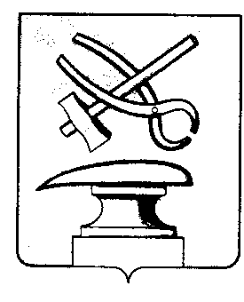

РОССИЙСКАЯ ФЕДЕРАЦИЯ
ПЕНЗЕНСКАЯ ОБЛАСТЬ
СОБРАНИЕ ПРЕДСТАВИТЕЛЕЙ
ГОРОДА КУЗНЕЦКА

РЕШЕНИЕ
О внесении изменения в Положение о бюджетном устройстве и бюджетном процессе в городе Кузнецке Пензенской области, утвержденном решением Собрания представителей города Кузнецка от 27.10.2011 № 108-45/5

Принято Собранием представителей города Кузнецка 27 января 2022 года

В соответствии с пунктом 5 статьи 170.1 Бюджетного кодекса Российской Федерации,

Собрание представителей города Кузнецка решило:

1. Внести в Положение о бюджетном устройстве и бюджетном процессе в городе Кузнецке Пензенской области, утвержденном решением Собрания представителей города Кузнецка от 27.10.2011 № 108-45/5 (далее – Положение) следующее изменение:
1.1. В пункте 4 статьи 14-1 слова «Проект бюджетного прогноза (проект изменений бюджетного прогноза)» заменить словами «Бюджетный прогноз (проект бюджетного прогноза, проект изменений бюджетного прогноза)».
2. Настоящее решение вступает в силу после официального опубликования.
3. Опубликовать настоящее решение в Вестнике Собрания представителей города Кузнецка.

Глава города Кузнецка С.И. Лаптев
27.01.2022 № 3-30/7

